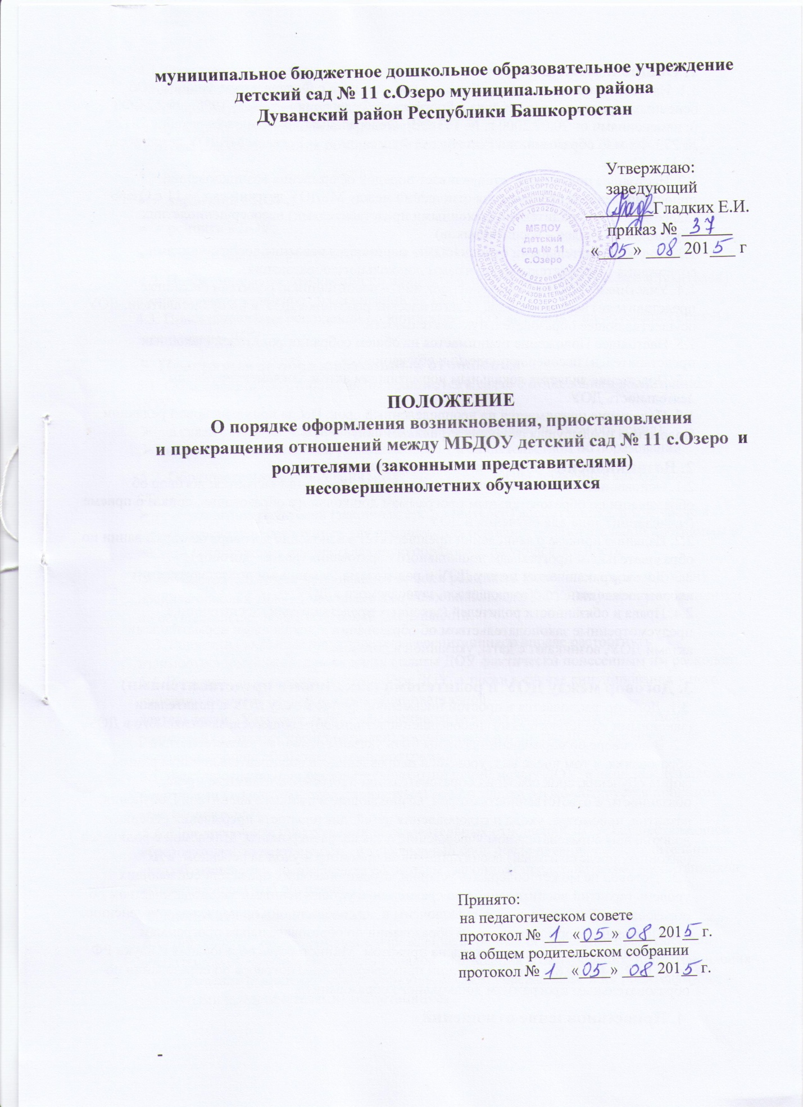

1. **Общие положения.**

1.1.Настоящий Порядок разработан в соответствии с Федеральным законом от 29 декабря 2012 г. № 273-ФЗ «Об образовании в Российской Федерации», Уставом муниципального бюджетного дошкольного образовательного учреждения детский сад № 11 с. Озеро муниципального района Дуванский район Республики Башкортостан.

1.2. Положение устанавливает порядок регламентации и оформления возникновения, приостановления и прекращения отношений между ДОУ и воспитанниками и (или) их родителями (законными представителями) несовершеннолетних обучающихся.

1.3. Под отношениями  понимается совокупность общественных отношений по реализации права граждан на образование, целью которых является освоение воспитанниками содержания образовательных программ (образовательные отношения), и общественных отношений, которые связаны с образовательными отношениями и целью которых является создание условий для реализации прав граждан на образование.

1. **Порядок оформления возникновения отношений между ДОУ и родителями (законными представителями) несовершеннолетнего обучающего**

2.1. Основанием возникновения образовательных отношений является приказ о приеме.

2.2. Изданию приказа о приёме  предшествует заключение договора об образовании.

2.3. Права и обязанности воспитанника, предусмотренные законодательством об образовании и локальными нормативными актами ДОУ, возникают у ребёнка, принятого на обучение, с даты, указанной в приказе.

**3. Договор об образовании**

3.1. Договор об образовании заключается в простой письменной форме между ДОУ, в лице заведующего и родителем (законным представителям) несовершеннолетнего обучающего.

3.2. В договоре об образовании должны быть указаны основные характеристики предоставляемого образования (образовательной услуги), в том числе вид, уровень и (или) направленность дополнительной образовательной программы (часть образовательной программы определенного уровня, вида и направленности), форма обучения, срок освоения дополнительной образовательной программы (продолжительность обучения).

3.3. Договор об образовании не может содержать условий, ограничивающих права или снижающих уровень гарантий поступающих, воспитанников по сравнению с установленными законодательством об образовании. Если такие условия включены в договор, то они не подлежат применению.

3.4. Примерные формы договоров об образовании утверждаются федеральным органом исполнительной власти, осуществляющим функции по выработке государственной политики и нормативно-правовому регулированию в сфере образования.

**4. Изменение образовательных отношений.**

4.1. Образовательные отношения изменяются в случае изменения условий получения воспитанниками образования по конкретной основной или дополнительной образовательной программе, повлекшего за собой изменение взаимных прав и обязанностей воспитанника и ДОУ.

4.2. Образовательные отношения могут быть изменены как по инициативе родителей (законных представителей) воспитанника по его заявлению в письменной форме, так и по инициативе ДОУ.

4.3. Основанием для изменения образовательных отношений является приказ, изданный заведующим ДОУ, на основании внесения соответствующих изменений в такой договор.

4.4. Права и обязанности обучающегося, предусмотренные законодательством об образовании и локальными нормативными актами организации, осуществляющей образовательную деятельность, изменяются с даты издания приказа или с иной указанной в нем даты.

**5. Прекращение образовательных отношений**

5.1.Образовательные отношения прекращаются в связи с отчислением обучающегося из организации, осуществляющей образовательную деятельность:

1)    в связи с достижением несовершеннолетнего обучающегося (воспитанника) возраста для поступления в первый класс общеобразовательной организации;

2)    досрочно по основаниям, установленным законодательством об образовании.

5.2. Образовательные отношения могут быть прекращены досрочно в следующих случаях:

1)    по инициативе родителей (законных представителей) несовершеннолетнего обучающегося, в том числе в случае перевода воспитанника для продолжения освоения образовательной программы в другую организацию, осуществляющую образовательную деятельность;

2) по обстоятельствам, не зависящим от воли родителей (законных представителей) несовершеннолетнего обучающегося и организации, осуществляющей образовательную деятельность, в том числе в случаях ликвидации организации, осуществляющей образовательную деятельность, аннулирования лицензии на осуществление образовательной деятельности.

5.3. Досрочное прекращение образовательных отношений по инициативе родителей (законных представителей) несовершеннолетнего обучающегося не влечет для него каких-либо дополнительных, в том числе материальных, обязательств перед ДОУ, если иное не установлено договором об образовании.

5.4. Основанием для прекращения образовательных отношений является приказ об отчислении.